VENDIM
Nr. 588, datë 1.7.2015

PËR KALIMIN NË PËRGJEGJËSI ADMINISTRIMI, NGA AGJENCIA E TRAJTIMIT TË KREDIVE TE MINISTRIA E FINANCAVE, PËR DEGËN E THESARIT GJIROKASTËR, TË NJË AMBIENTI NË PRONËN NR. 4/183+1-12, NË ZONËN KADASTRALE NR. 8542, ME VENDNDODHJE NË ADRESËN “LAGJJA VAROSH”, NË QYTETIN E GJIROKASTRËS, DHE PËR NJË NDRYSHIM NË VENDIMIN NR. 513, DATË 15.8.2007, TË KËSHILLIT TË MINISTRAVE, “PËR MIRATIMIN E LISTËS SË INVENTARIT TË PRONAVE TË PALUAJTSHME SHTETËRORE, TË CILAT I KALOJNË NË PËRGJEGJËSI ADMINISTRIMI MINISTRISË SË FINANCAVE PËR AGJENCINË E TRAJTIMIT TË KREDIVE”

Në mbështetje të nenit 100 të Kushtetutës dhe të shkronjës “c”, të nenit 15, të ligjit nr. 8743, datë 22.2.2001, “Për pronat e paluajtshme të shtetit”, të ndryshuar, me propozimin e ministrit të Financave, Këshilli i Ministrave

VENDOSI:

1. Kalimin në përgjegjësi administrimi, nga Agjencia e Trajtimit të Kredive te Ministria e Financave, për Degën e Thesarit Gjirokastër, të një ambienti me sipërfaqe 61,2 (gjashtëdhjetë e një presje dy) m², me numër pasurie nr. 4/183+1-12, në zonën kadastrale nr. 8542, me vendndodhje në adresën “Lagjja Varosh”, në qytetin e Gjirokastrës, sipas formularit që i bashkëlidhet këtij vendimi.
2. Ambienti me sipërfaqe 61,2 (gjashtëdhjetë e një presje dy) m², në pronën me numër pasurie nr. 4/183+1-12, në zonën kadastrale nr. 8542, me vendndodhje në adresën “Lagjja Varosh”, Gjirokastër, të hiqet nga lista e inventarit, e miratuar me vendimin nr. 513, datë 15.8.2007, të Këshillit të Ministrave, “Për miratimin e listës së inventarit të pronave të paluajtshme shtetërore, të cilat i kalojnë në përgjegjësi administrimi Ministrisë së Financave për Agjencinë e Trajtimit të Kredive”.
3. Ngarkohen Agjencia e Trajtimit të Kredive, Ministria e Financave dhe kryeregjistruesi i Pasurive të Paluajtshme të Republikës së Shqipërisë për ndjekjen dhe zbatimin e këtij vendimi.
Ky vendim hyn në fuqi menjëherë dhe botohet në Fletoren Zyrtare.

KRYEMINISTRI
Edi Rama

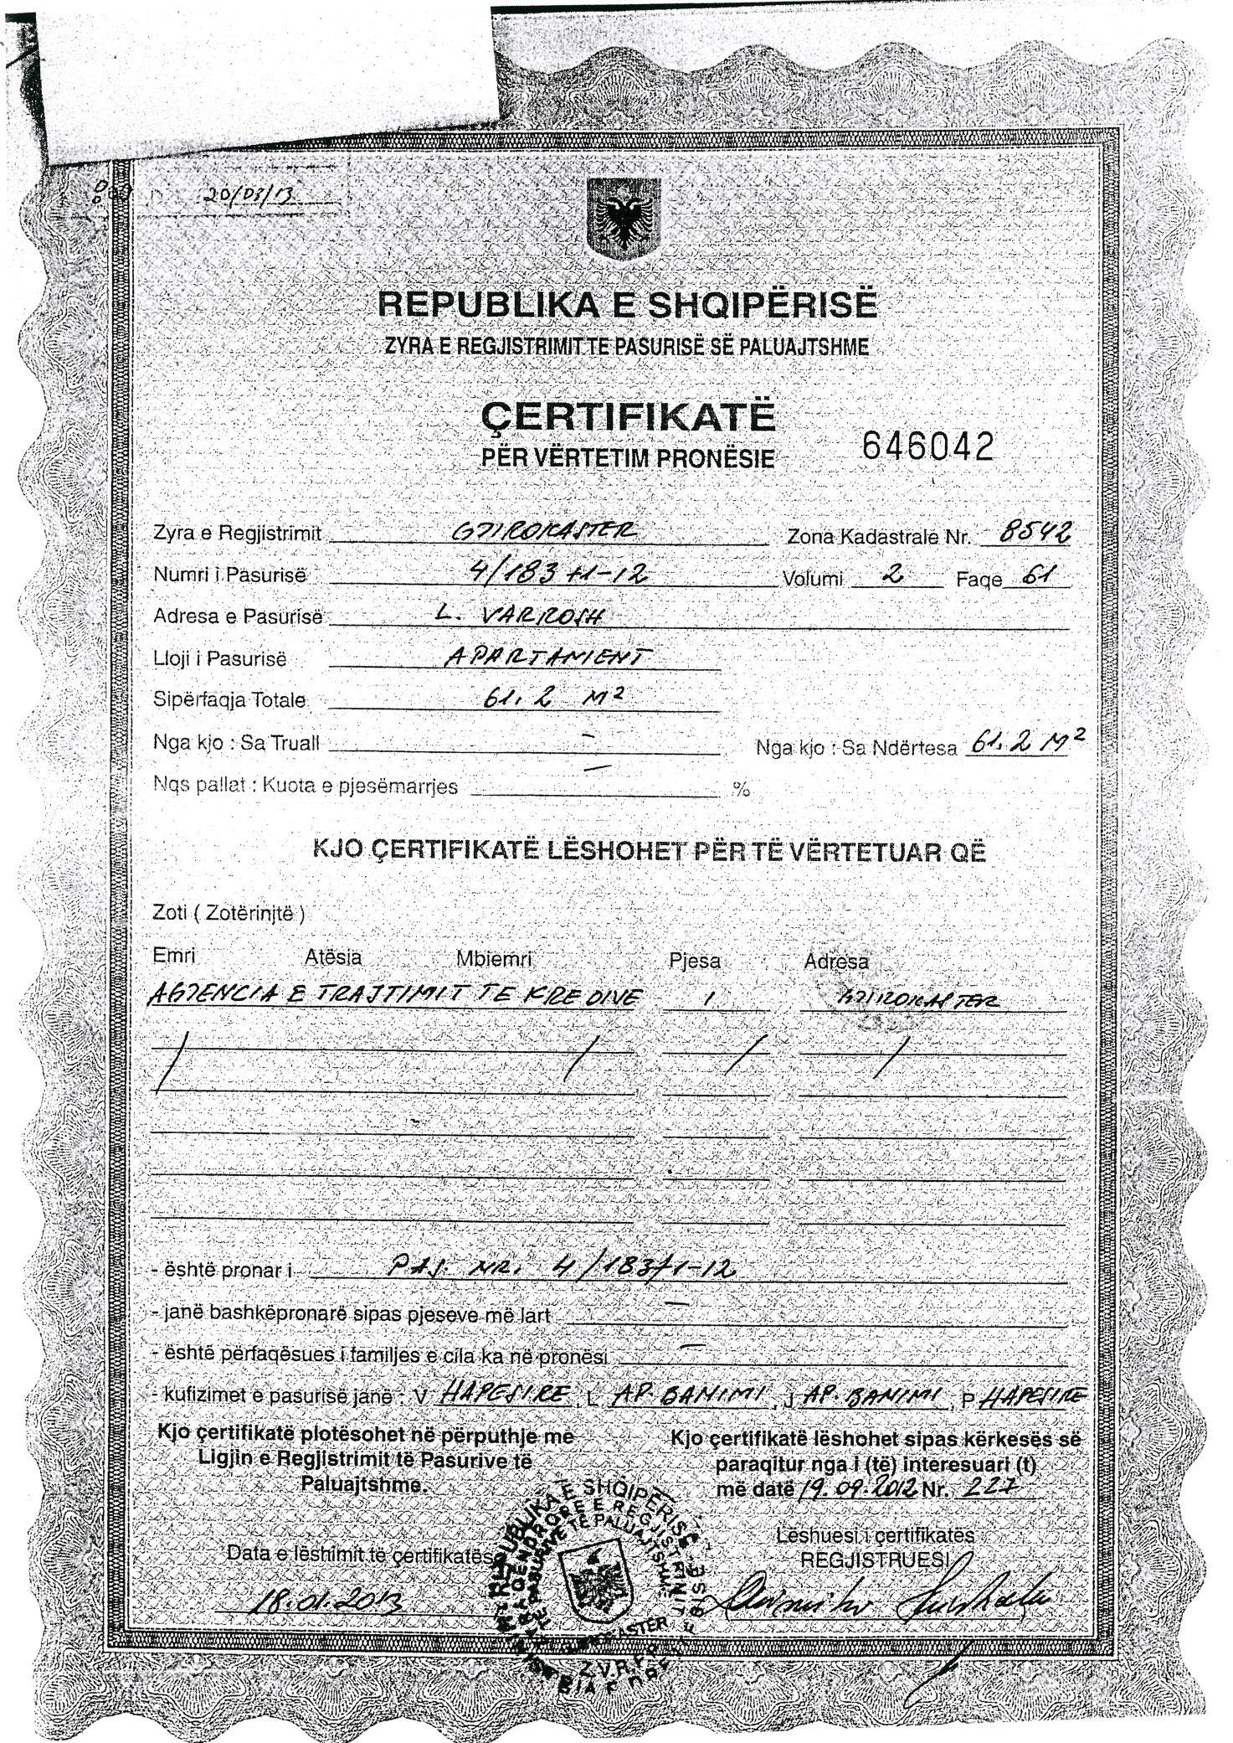
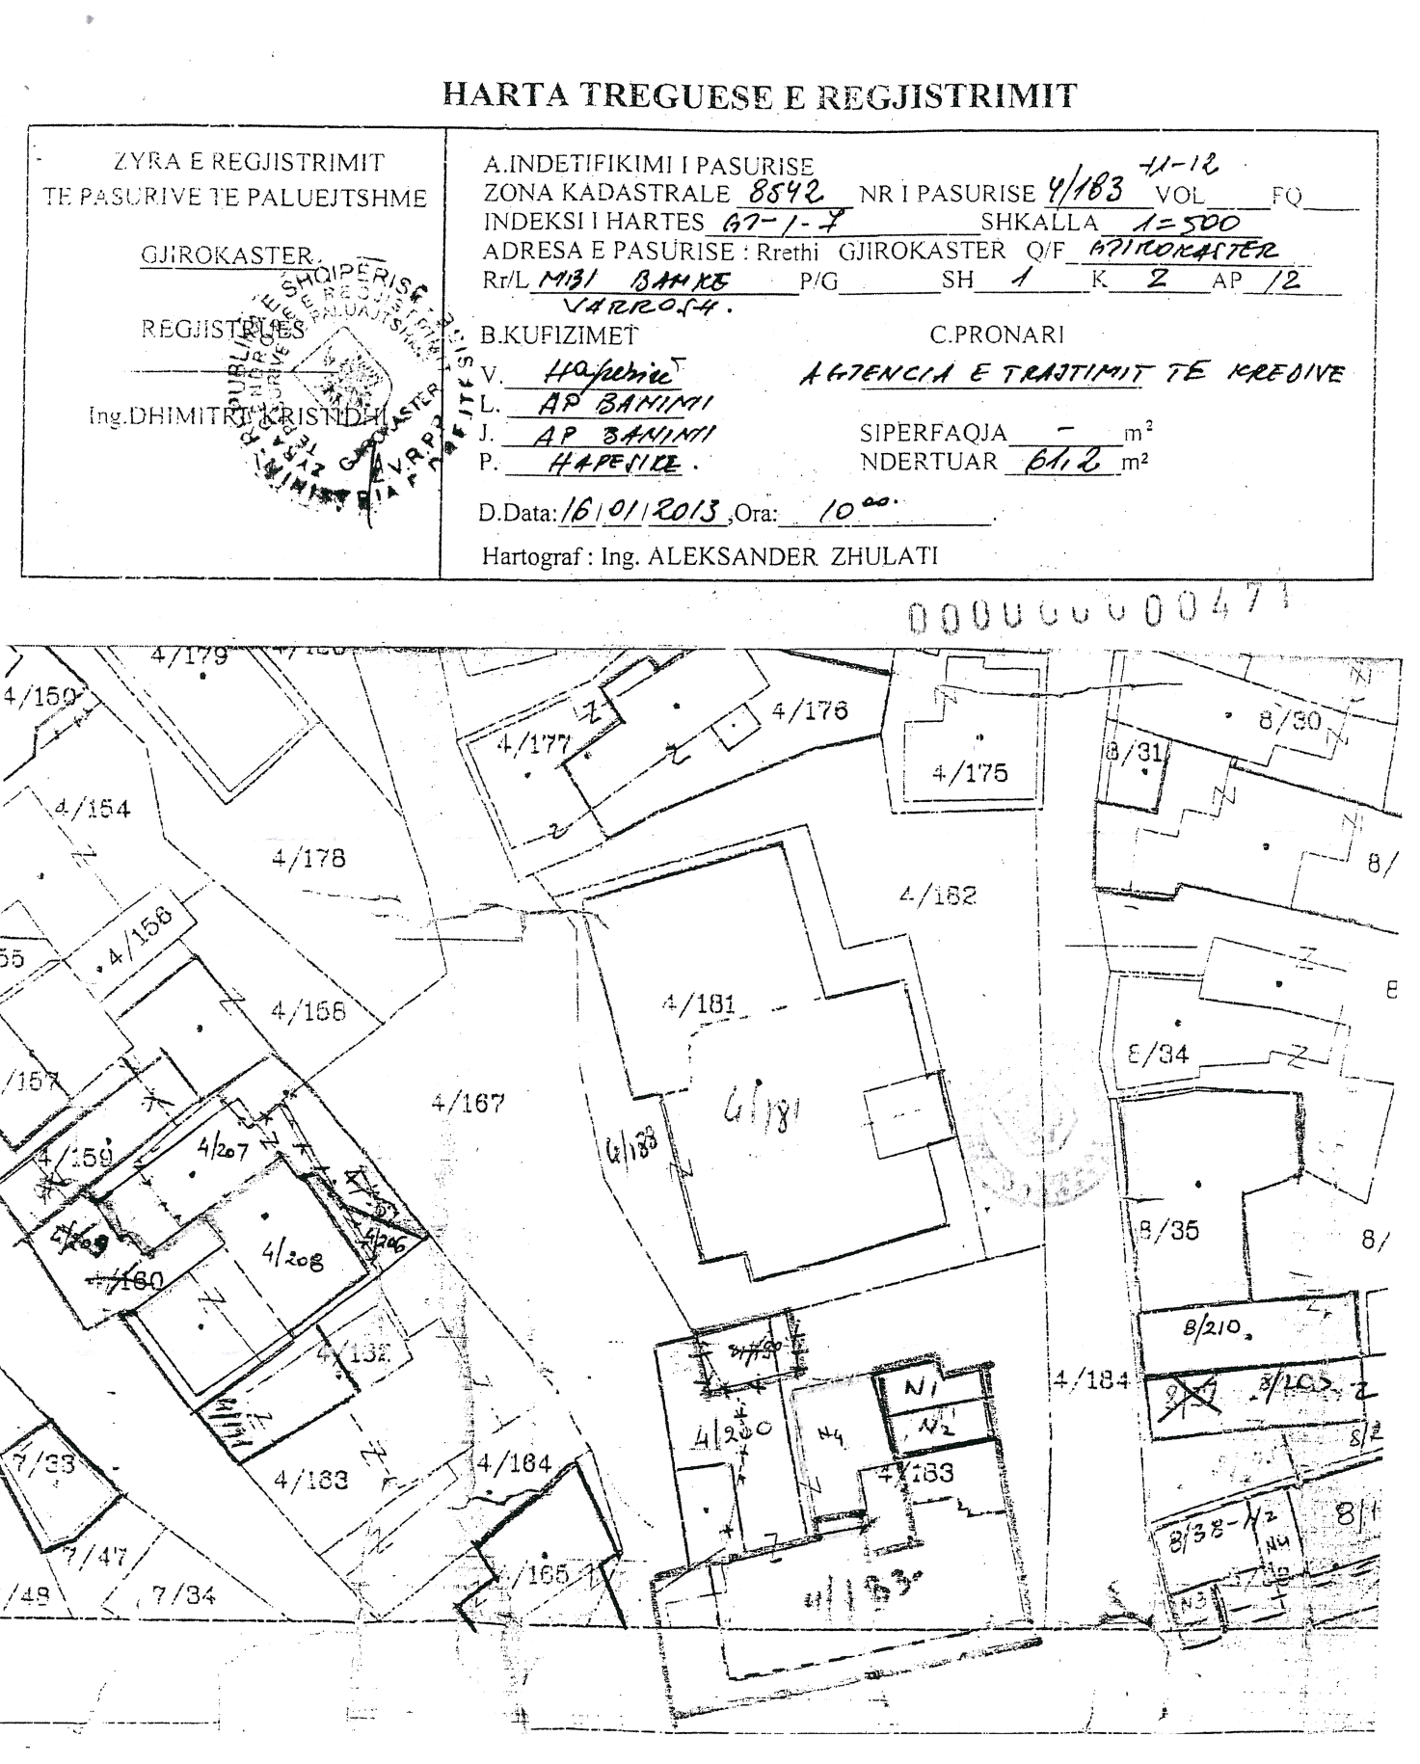

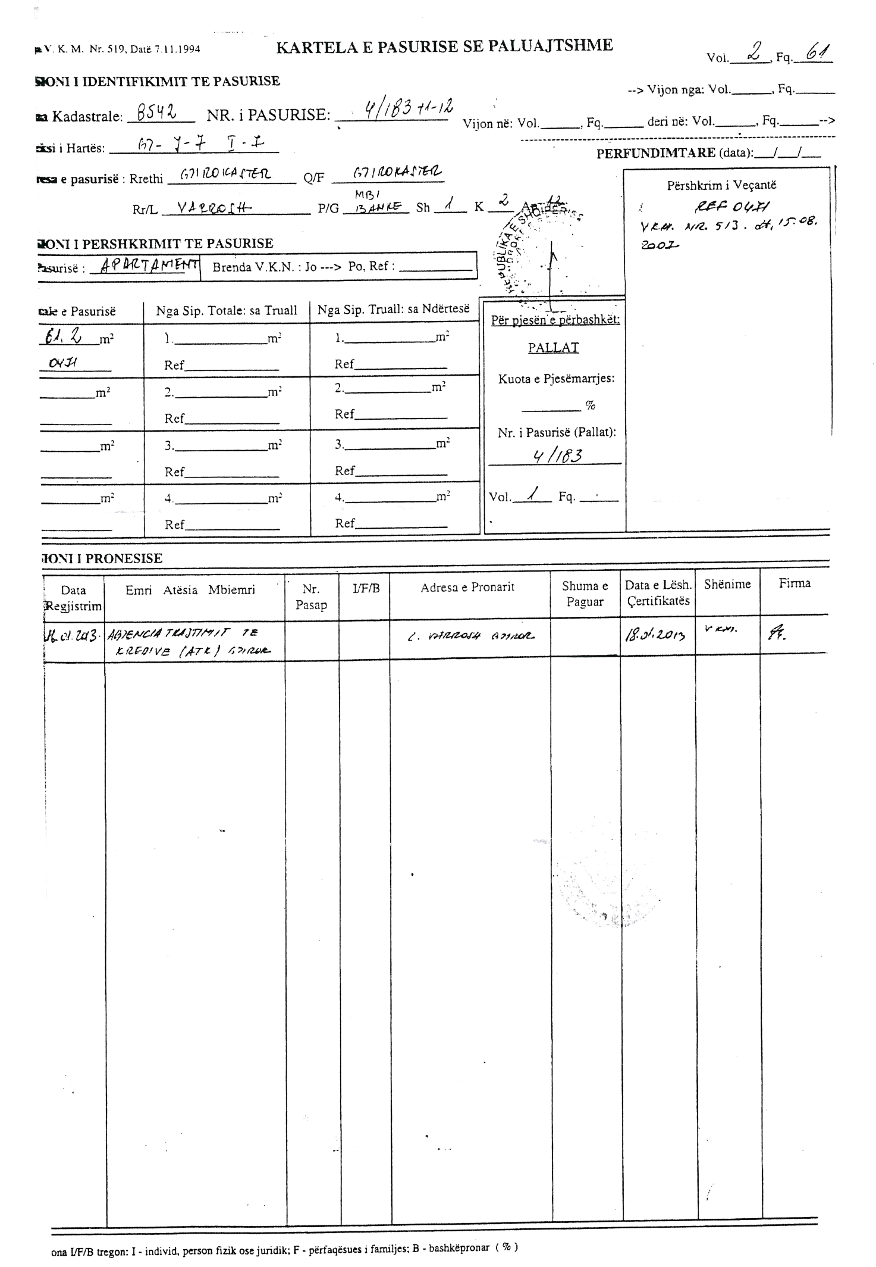
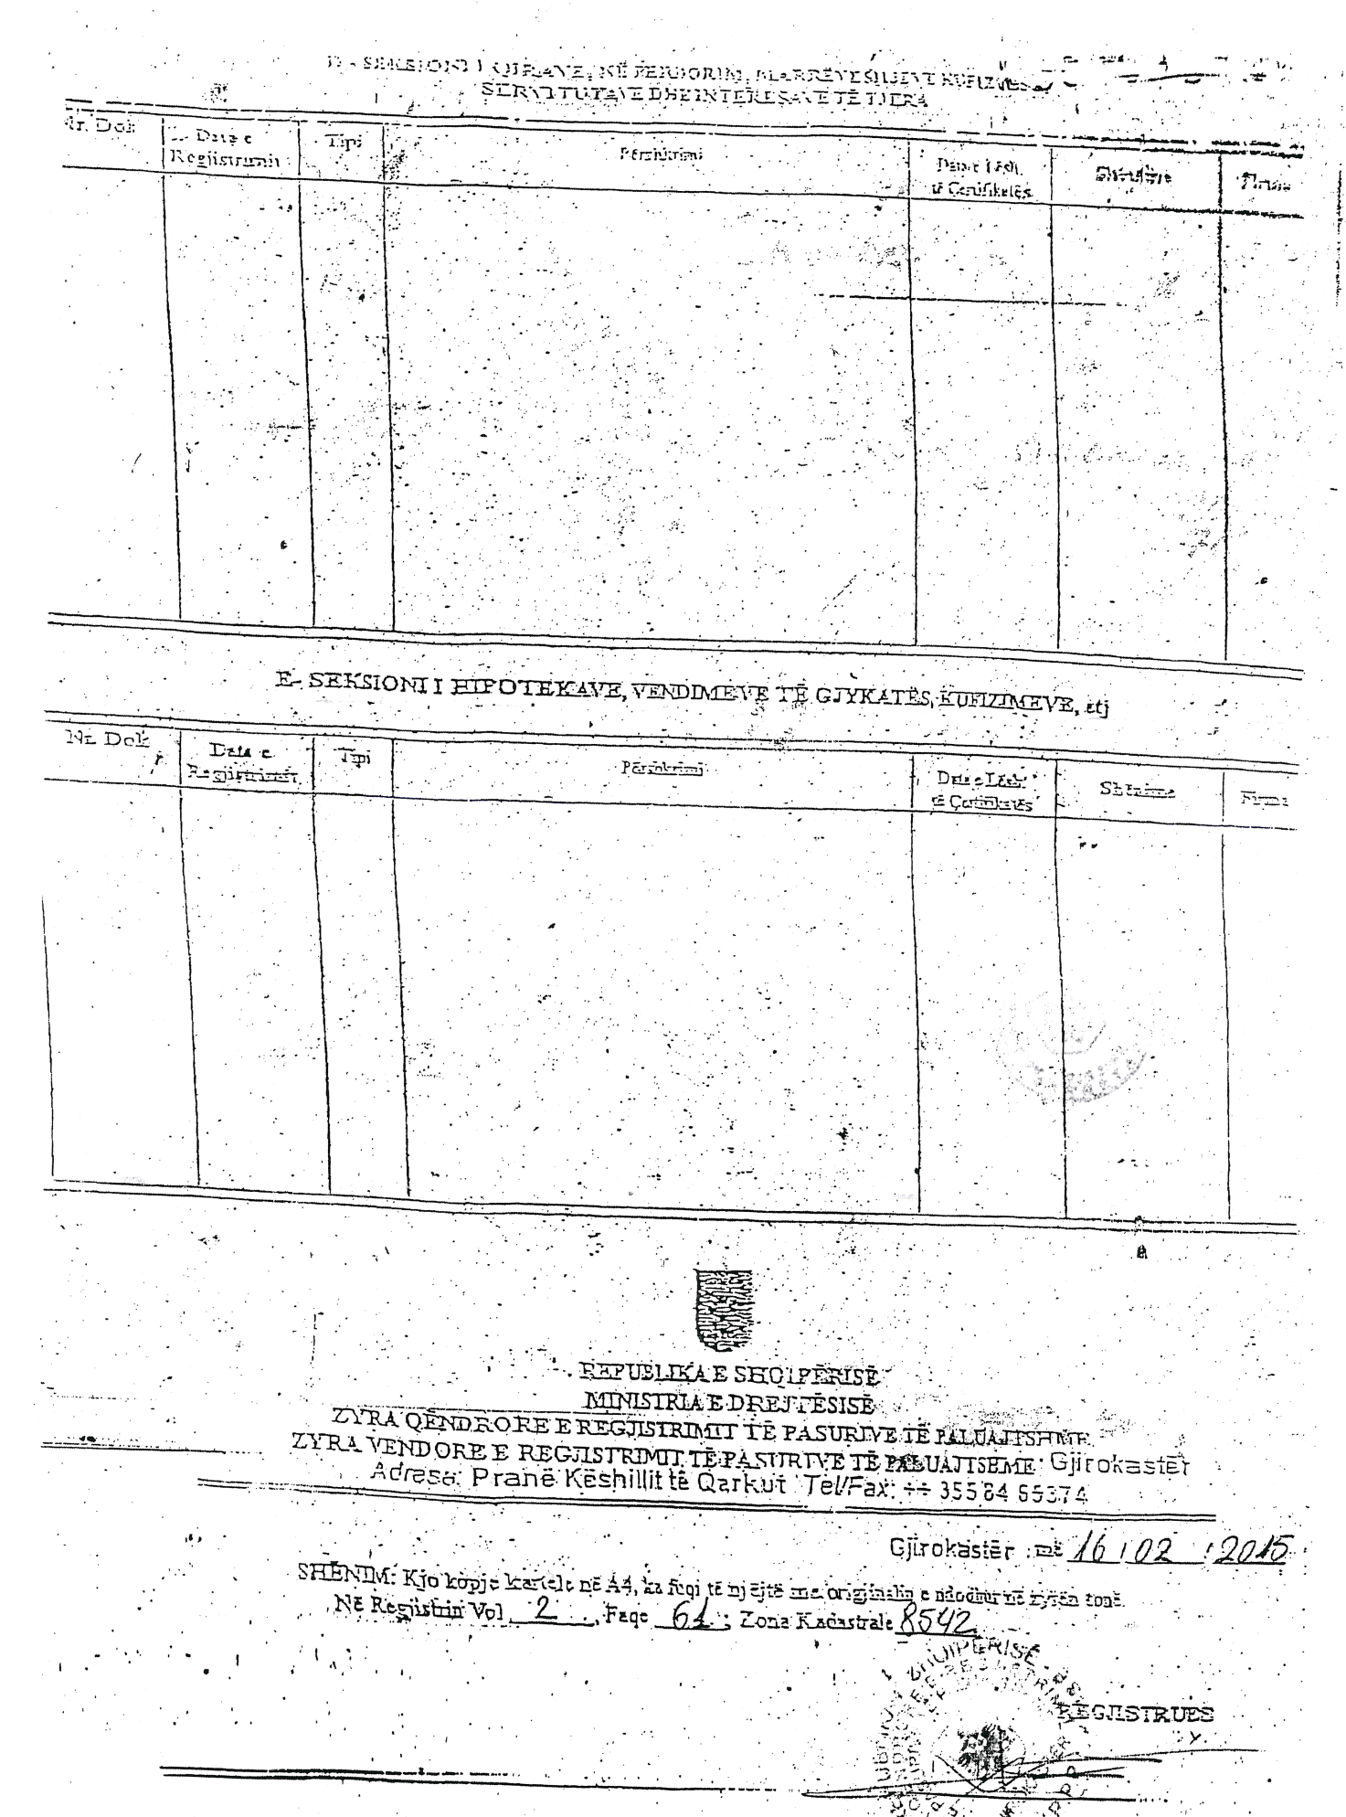

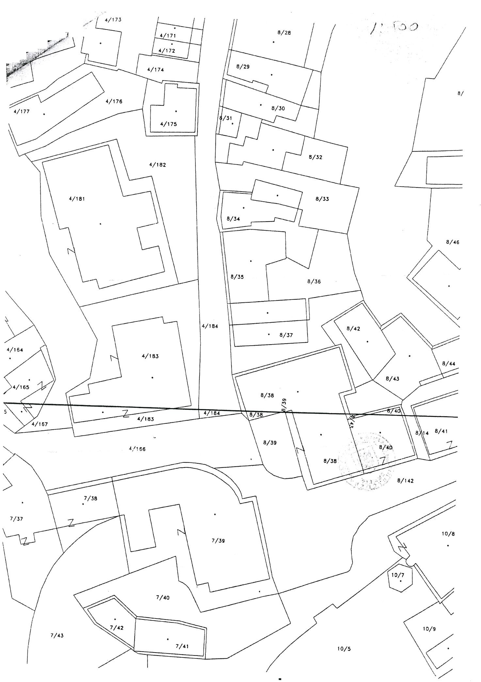
PLAN RILEVIMI
